Протокол № 1
заседания общественной комиссии по обеспечению реализации
приоритетного проекта «Формирование современной городской среды»
на территории Шуйского сельского поселения

Место проведения: пос. Шуя, ул. Школьная, д. 13, администрация Шуйского сельского поселения
Дата проведения: 27 февраля 2019 года
Время проведения: 16.00

Председательствовал:
Соколова А.В. | - | Глава Шуйского сельского поселения, Председатель общественной комиссии
Присутствовали члены комиссии:
Скобелкина Т.С. | - | Заместитель главы администрации, секретарь общественной комиссии
Шмаеник О.Н. | - | Первый заместитель Председателя Законодательного Собрания Республики Карелия
Мельянцова Т.А. | - | Ведущий бухгалтер администрации
Остальцова С.В. |  | Учитель МОУ Шуйская средняя школа № 1
Михайлова Т.А. |  | Председатель Совета ветеранов пос. Шуя
Смотрова О.В. |  | Ответственный секретарь газеты «Oma Mua» (издательство «Периодика»)
Приглашенные:
-

Повестка дня:
- О поступивших предложениях заинтересованных лиц (проектах) о включении дворовых территорий многоквартирных домов в муниципальную программу формирования современной городской среды на 2018-2022 годы.
Докладывает: Соколова А.В., Глава Шуйского сельского поселения.
- Об утверждении перечня проектов по благоустройству дворовых территорий многоквартирных домов для последующего включения в муниципальную программу формирования современной городской среды на 2019 год.
- Об утверждении дизайн-проекта по благоустройству дворовых территорий.
Докладывает: Соколова А.В., Глава Шуйского сельского поселения.
- О поступивших предложениях граждан и организаций о включении в муниципальную программу формирования современной городской среды на 2018-2022 годы общественной территории, подлежащей благоустройству в 2019 году.
Докладывает: Соколова А.В., Глава Шуйского сельского поселения.

1. СЛУШАЛИ:

Соколову А.В., Главу Шуйского сельского поселения – довела до сведения комиссии информацию о поступивших заявках от собственников жилых помещений:
- д. 3б по ул. Советская пос. Шуя. Собрание собственников проводилось 9.12.2018 в 18.30.
- д. № 7а по ул. Советская пос. Шуя. Собрание собственников проводилось 9.12.2018 в 18.30.
Собственники жилых помещений МКД № 3б и № 7а по ул. Советская пос. Шуя представили общий проект благоустройства территорий домов, т.к. эти две придомовых территории фактически можно объединить в одну и работы проводить сразу на всей территории в одно время.

РЕШИЛИ:

1.1. Принять к сведению информацию о поступившем предложении заинтересованных лиц (проектах) о включении дворовой территории многоквартирных домов, подлежащих благоустройству в 2019 году, в муниципальную программу формирования современной городской среды на 2018-2022 годы.

2. СЛУШАЛИ:

Соколову А.В., Главу Шуйского сельского поселения - 13.12.2018
в администрацию поступил 1 (один) проект, соответствующий предъявляемым требованиям: Ремонт дворового проезда жилых домов №№ 3б и 7а по ул. Советская
в п. Шуя. Это единственный проект, участвующий в конкурсе на включение дворовых территорий многоквартирных домов в муниципальную программу Шуйского сельского поселения формирования современной городской среды на 2019 год.

РЕШИЛИ:

2.1. Утвердить адресный перечень проектов по благоустройству дворовых территорий многоквартирных домов для последующего включения в муниципальную программу формирования современной городской среды на 2018-2022 годы, подлежащих благоустройству в 2019 году (приложение 1).
Голосовали: «за» - 7, «против» - __, «воздержались» - __.

3. СЛУШАЛИ:

Соколову А.В., Главу Шуйского сельского поселения – представила комиссии для рассмотрения и утверждения дизайн-проект «Ремонт дворового проезда жилых домов №№ 3б и 7а по ул. Советская в п. Шуя».

РЕШИЛИ:

3.1. Утвердить дизайн-проект «Ремонт дворового проезда жилых домов №№ 3б и 7а по ул. Советская в п. Шуя» (приложение 2).
Голосовали: «за» - 7, «против» - __, «воздержались» - __.

4. СЛУШАЛИ:

Соколову А.В., Главу Шуйского сельского поселения – проинформировала комиссию о том, что в администрацию поселения заявки на включение в муниципальную программу формирования современной городской среды Шуйского сельского поселения на 2018-2022 годы общественной территории, подлежащей благоустройству в 2019 году, не поступало.

РЕШИЛИ:

4.1. Принять к сведению информацию о непоступлении предложений
от заинтересованных лиц (проектах) о включении общественной территории, подлежащей благоустройству в 2019 году, в муниципальную программу формирования современной городской среды на 2018-2022 годы. Адресный перечень проектов по благоустройству общественных территорий для последующего включения в муниципальную программу формирования современной городской среды на 2018-2022 годы, подлежащих благоустройству в 2019 году, не утверждать.
Голосовали: «за» - 7, «против» - __, «воздержались» - __.

Председательствующий А.В. Соколова

Секретарь общественной комиссии Т.С. Скобелкина
Приложение 1

Адресный перечень проектов
по благоустройству дворовых территорий многоквартирных домов для последующего включения в муниципальную программу формирования современной городской среды на 2018-2022 годы дворовых территорий, подлежащих благоустройству в 2019 году

№ п/п | Адрес многоквартирного дома | Название проекта | Размер субсидии из бюджета Республики Карелия на реализацию проекта, руб.
1 | д. № 3б ул. Советская п. Шуя  д. № 7а ул. Советская п. Шуя | Ремонт дворового проезда жилых домов №№ 3б и 7а по ул. Советская  в пос. Шуя | 747 725,00

Приложение 2

Дизайн-проект дворовой территории, подлежащей благоустройству в 2019 году
«Ремонт дворового проезда жилых домов №№ 3б и 7а по ул. Советская в п. Шуя»

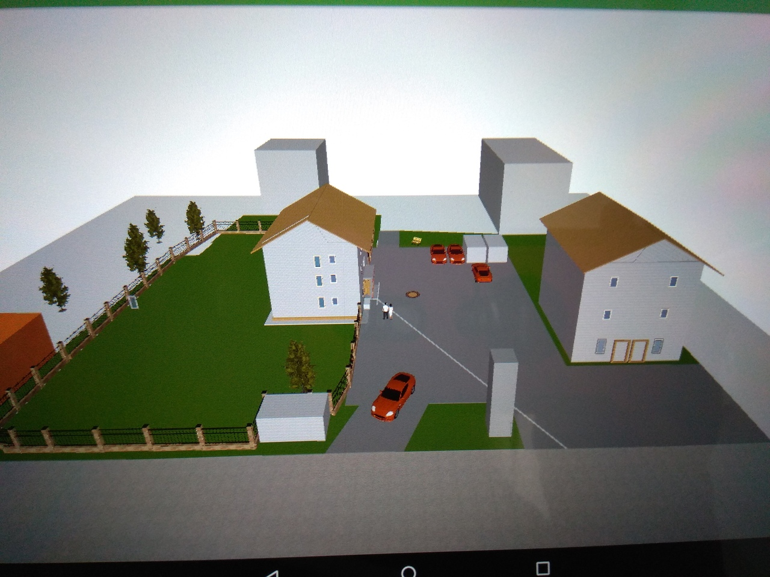

Протокол № 2
заседания общественной комиссии по обеспечению реализации
приоритетного проекта «Формирование современной городской среды»
на территории Шуйского сельского поселения

Место проведения: пос. Шуя, ул. Школьная, д. 13, администрация Шуйского сельского поселения
Дата проведения: 21 марта 2019 года
Время проведения: 15.00

Председательствовал:
Соколова А.В. | - | Глава Шуйского сельского поселения, Председатель общественной комиссии
Присутствовали члены комиссии:
Скобелкина Т.С. | - | Заместитель главы администрации, секретарь общественной комиссии
Шмаеник О.Н. | - | Первый заместитель Председателя Законодательного Собрания Республики Карелия
Мельянцова Т.А. | - | Ведущий бухгалтер администрации
Остальцова С.В. |  | Учитель МОУ Шуйская средняя школа № 1
Михайлова Т.А. |  | Председатель Совета ветеранов пос. Шуя
Смотрова О.В. |  | Ответственный секретарь газеты «Oma Mua» (издательство «Периодика»)
Приглашенные:
-

Повестка дня:
- О разъяснении положений Постановления Правительства Российской Федерации от 09.02.2019 № 106.
Докладывает: Соколова А.В., Глава Шуйского сельского поселения.
- О включении в муниципальную программу формирования современной городской среды на 2019 год общественной территории, подлежащей благоустройству в 2019 году.
Докладывает: Соколова А.В., Глава Шуйского сельского поселения.
- Об утверждении дизайн-проекта благоустройства общественной территории, подлежащей благоустройству в 2019 году.
Докладывает: Соколова А.В., Глава Шуйского сельского поселения.

1. СЛУШАЛИ:

Соколову А.В., Главу Шуйского сельского поселения – довела до сведения комиссии, что в соответствии с Постановлением Правительства Российской Федерации от 09.02.2019 № 106 «О внесении изменений в приложение № 15 к государственной программе Российской Федерации «Обеспечение доступным и комфортным жильем и коммунальными услугами граждан Российской Федерации» внесены изменения в Правила предоставления и распределения субсидий их федерального бюджета бюджетам субъектов Российской Федерации на поддержку государственных программ субъектов РФ и муниципальных программ формирования современной городской среды.
Министерство строительства и жилищно-коммунального хозяйства Российской федерации (письмо от 06.03.2019г. №7778-МЕ/06) предоставило следующие разъяснения по вопросам реализации мероприятий по благоустройству в рамках федерального проекта «Формирование комфортной городской среды», в том числе в части проведения органами местного самоуправления работ по образованию земельных участков, на которых расположены многоквартирные дома: работы по благоустройству дворовых территорий из средств федерального бюджета возможно только при условии, если осуществлен государственный кадастровый учет земельных участков, на которых расположены многоквартирные дома, к которым прилегает дворовая территория.
В администрацию поступил один проект благоустройства дворовой территории по ремонту дворового проезда жилых домов №№ 3б и 7а по ул. Советская
в п. Шуя. Этот проект был одобрен общественной комиссией и утвержден дизайн-проект благоустройства данной территории.
Но учитывая вышеизложенное, а также то, что на придомовых территориях, включенных в муниципальную программу и подлежащих благоустройству в 2019 году, не проведены кадастровые работы, а также с отказом собственников жилых помещений жилых домов №№ 3б и 7а по ул. Советская в п. Шуя проводить работы по межеванию указанных дворовых территорий провести благоустройство заявленной дворовой территории в 2019 году не представляется возможным.

РЕШИЛИ:

1.1. Принять к сведению информацию Постановления Правительства Российской Федерации от 09.02.2019 № 106 и разъяснений Минстроя РФ по вопросам реализации мероприятий по благоустройству в рамках федерального проекта «Формирование комфортной городской среды».
Голосовали: «за» - 7, «против» - __, «воздержались» - __.
1.2. Рассмотреть возможность благоустройства общественной территории, включенной в муниципальную программу формирования современной городской среды на 2018-2022 годы.
Голосовали: «за» - 7, «против» - __, «воздержались» - __.

2. СЛУШАЛИ:

Соколову А.В., Главу Шуйского сельского поселения – в связи с тем, что благоустраиваться могут только дворовые территории, в отношении которых осуществлен государственный кадастровый учет земельных участков, а собственники жилых помещений жилых домов №№ 3б и 7а по ул. Советская в п. Шуя отказались проводить работы по межеванию придомовой территории, следует рассмотреть возможность благоустройства общественной территории, включенной в муниципальную программу формирования современной городской среды на 2018-2022 годы – «Ремонт проезда и площадки у Дома культуры п. Шуя».

РЕШИЛИ:

2.1. Проект по благоустройству придомовой территории «Ремонт дворового проезда жилых домов №№ 3б и 7а по ул. Советская в п. Шуя» заменить на проект благоустройства общественной территории «Ремонт проезда и площадки у Дома культуры п. Шуя», подлежащей благоустройству в 2019 году.
Голосовали: «за» - 7, «против» - __, «воздержались» - __.
2.2. Утвердить адресный перечень проектов по благоустройству общественных территорий для последующего включения в муниципальную программу формирования современной городской среды на 2018-2022 годы, подлежащих благоустройству в 2019 году (приложение 1).
Голосовали: «за» - 7, «против» - __, «воздержались» - __.

3. СЛУШАЛИ:

Соколову А.В., Главу Шуйского сельского поселения – представила комиссии для рассмотрения и утверждения дизайн-проект «Ремонт проезда и площадки у Дома культуры п. Шуя».

РЕШИЛИ:

3.1. Утвердить дизайн-проект «Ремонт проезда и площадки у Дома культуры
п. Шуя» (приложение 2).
Голосовали: «за» - 7, «против» - __, «воздержались» - __.

Председательствующий А.В. Соколова

Секретарь общественной комиссии Т.С. Скобелкина
Приложение 1

Адресный перечень проектов
по благоустройству общественных территорий для последующего включения в муниципальную программу формирования современной городской среды на 2018-2022 годы общественных территорий, подлежащих благоустройству в 2019 году

№ п/п | Наименование проекта благоустройства общественной территории | Размер субсидии из бюджета Республики Карелия на реализацию проекта, руб.
1 | Ремонт проезда и площадки  у Дома культуры п. Шуя | 747 725,00

Приложение 2

Дизайн-проект общественной территории, подлежащей благоустройству в 2019 году
«Ремонт проезда и площадки у Дома культуры п. Шуя»

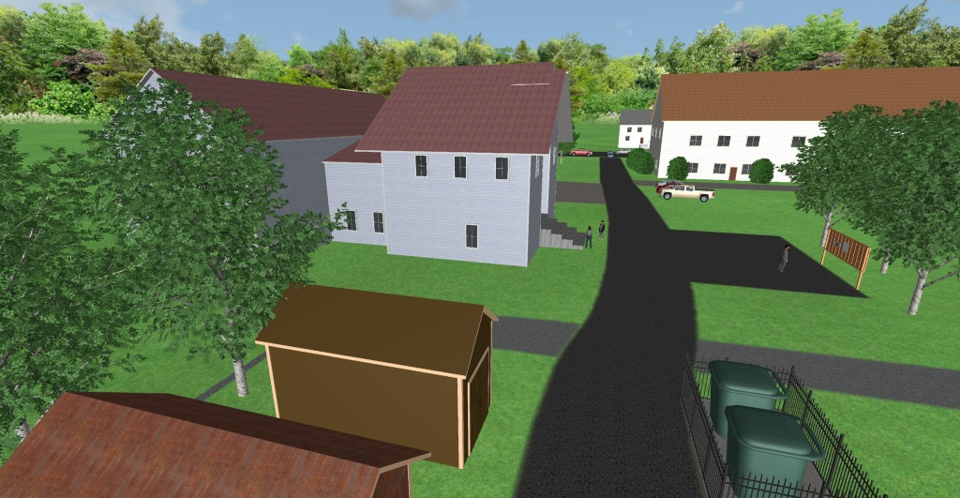

Протокол № 3
заседания общественной комиссии по обеспечению реализации
приоритетного проекта «Формирование современной городской среды»
на территории Шуйского сельского поселения

Место проведения: пос. Шуя, ул. Школьная, д. 13, администрация Шуйского сельского поселения
Дата проведения: 18 июля 2019 года
Время проведения: 10.00

Председательствовал:
Соколова А.В. | - | Глава Шуйского сельского поселения, Председатель общественной комиссии
Присутствовали члены комиссии:
Скобелкина Т.С. | - | Заместитель главы администрации, секретарь общественной комиссии
Шмаеник О.Н. |  | Первый заместитель Председателя ЗС РК
Мельянцова Т.А. | - | Ведущий бухгалтер администрации
Михайлова Т.А. |  | Председатель Совета ветеранов пос. Шуя
Смотрова О.В. |  | Ответственный секретарь газеты «Oma Mua» (издательство «Периодика»), депутат Совета Шуйского сельского поселения
Приглашенные:
Когачева В.С. | - | Заместитель председателя Совета Шуйского сельского поселения

Повестка дня:

1. О внесении изменений в муниципальную программу «Формирование современной городской среды на территории Шуйского сельского поселения» в рамках реализации приоритетного проекта «Формирование комфортной городской среды».
Докладывает: Соколова А.В., Глава Шуйского сельского поселения.

1. СЛУШАЛИ:

Соколову А.В., Главу Шуйского сельского поселения – постановлением администрации поселения от 28.03.2018 № 92 была утверждена муниципальная программа «Формирование современной городской среды на территории Шуйского сельского поселения» в рамках реализации приоритетного проекта «Формирование комфортной городской среды». Данная программа рассчитана на период действия 2018-2024 г.г. Согласно данной программе общий объем средств, направляемых на ее реализацию в 2019 году, изначально составлял 950,8 тыс. рублей, из них:
1) 897,0 тыс. рублей за счет средств из федерального бюджета и бюджета Республики Карелия;
2) 53,8 тыс. рублей за счет средств муниципального образования.
В связи с тем, что сумма субсидии из федерального бюджета и бюджета Республики Карелия изменилась, а цена муниципального контракта на проведение работ по благоустройству общественной территории «Ремонт проезда и площадки у Дома культуры п. Шуя» в результате аукциона составила 1 135 481,24 руб., увеличилась сумма софинансирования из местного бюджета.
И теперь общий объем средств, направленных на реализацию муниципальной программы «Формирование современной городской среды на территории Шуйского сельского поселения», в 2019 году составил 1 135 481,24 тыс. рублей, из них:
1) 747 725 рублей за счет средств из бюджета Республики Карелия;
2) 387 756,24 рублей за счет средств муниципального образования.
В настоящее время работы по благоустройству общественной территории выполнены в полном объеме.

РЕШИЛИ:

1.1. Одобрить увеличение софинансирования из местного бюджета в реализации приоритетного проекта «Формирование комфортной городской среды» в Шуйском сельском поселении в 2019 году.
1.2. Рекомендовать Главе Шуйского сельского поселения внести соответствующие изменения в муниципальную программу «Формирование современной городской среды на территории Шуйского сельского поселения» в рамках реализации приоритетного проекта «Формирование комфортной городской среды».
Голосовали: «за» - 6, «против» - __, «воздержались» - __.

Председательствующий А.В. Соколова

Секретарь общественной комиссии Т.С. Скобелкина

Протокол № 4
заседания общественной комиссии по обеспечению реализации
приоритетного проекта «Формирование современной городской среды»
на территории Шуйского сельского поселения

Место проведения: пос. Шуя, ул. Школьная, д. 13, администрация Шуйского сельского поселения
Дата проведения: 11 октября 2019 года
Время проведения: 15.00

Председательствовал:
Соколова А.В. | - | Глава Шуйского сельского поселения, Председатель общественной комиссии
Присутствовали члены комиссии:
Скобелкина Т.С. | Заместитель главы администрации, секретарь комиссии
Мельянцова Т.А. | Ведущий бухгалтер администрации, член комиссии
Когачева В.С. | Заместитель Председателя Совета Шуйского сельского поселения, член комиссии
Михайлова Т.А. | Председатель Совета ветеранов пос. Шуя, член комиссии
Смотрова О.В. | Депутат Совета Шуйского сельского поселения, ответственный секретарь газеты «Oma Mua» (издательство «Периодика»), член комиссии
Красильников О.В. | Член Карельского отделения Всероссийского общества инвалидов, член комиссии
Приглашенные: Остальцова С.В., учитель МОУ Шуйская СОШ № 1

Повестка дня:

1. О реализации муниципальной программы «Формирование современной городской среды на территории Шуйского сельского поселения» в рамках реализации приоритетного проекта «Формирование комфортной городской среды» в 2019 году.
Докладывает: Соколова А.В., Глава Шуйского сельского поселения.
2. О перспективах реализации муниципальной программы «Формирование современной городской среды на территории Шуйского сельского поселения» в рамках реализации приоритетного проекта «Формирование комфортной городской среды» в 2020 год.
Докладывает: Соколова А.В., Глава Шуйского сельского поселения.

1. СЛУШАЛИ:

Соколову А.В., Главу Шуйского сельского поселения – в 2019 году на территории Шуйского сельского поселения был реализован 1 проект муниципальной программы «Формирование современной городской среды на территории Шуйского сельского поселения» в рамках реализации приоритетного проекта «Формирование комфортной городской среды» - благоустройство общественной территории «Ремонт проезда и площадки у Дома культуры п. Шуя». Не реализовывались проекты благоустройства дворовых территорий в связи с тем, что работы по благоустройству дворовых территорий из средств федерального бюджета возможно только при условии, если осуществлен государственный кадастровый учет земельных участков, на которых расположены многоквартирные дома, к которым прилегает дворовая территория. В Шуйском сельском поселении на придомовых территориях, включенных в муниципальную программу и подлежащих благоустройству в 2019 году, кадастровые работы не были проведены.
Общий объем средств, направленных на реализацию муниципальной программы «Формирование современной городской среды на территории Шуйского сельского поселения», в 2019 году составил 1 135 481,24 тыс. рублей, из них:
1) 747 725 рублей за счет средств из бюджета Республики Карелия;
2) 387 756,24 рублей за счет средств муниципального образования.
В настоящее время работы по благоустройству общественной территории выполнены в полном объеме.

РЕШИЛИ:

1.1. Принять к сведению информацию Главы Шуйского сельского поселения
о реализации муниципальной программы «Формирование современной городской среды на территории Шуйского сельского поселения» в рамках реализации приоритетного проекта «Формирование комфортной городской среды» в 2019 году.
Голосовали: «за» - 6, «против» - __, «воздержались» - __.

2. СЛУШАЛИ:

Соколову А.В., Главу Шуйского сельского поселения – ознакомила комиссию
с адресным перечнем дворовых и общественных территорий, нуждающихся в благоустройстве и включенных в муниципальную программу «Формирование современной городской среды на территории Шуйского сельского поселения».
В 2020 году также встанет вопрос о возможности включения в адресный перечень проектов по благоустройству дворовых территорий многоквартирных домов, подлежащих благоустройству в 2020 году, т.к. кадастровые работы ни на одной дворовой территории не проводились. Возможно, в 2020 году, так же как и в 2019 году, проекты благоустройства дворовых территорий в Шуйском сельском поселении реализовываться не будут.
В настоящее время не известен размер субсидии из федерального и регионального бюджетов, которая будет предоставляться поселению на реализацию проектов в рамках муниципальной программы «Формирование современной городской среды на территории Шуйского сельского поселения».
Но хотелось бы услышать мнение членов комиссии об объектах общественных территорий, которые необходимо благоустроить в 2020 году.

ВЫСТУПИЛИ:

Остальцова С.В., учитель МОУ Шуйская СОШ № 1 – среди всех территорий, включенных в адресный перечень, самой актуальной, на мой взгляд, будет благоустройство тротуара по ул. Советская. Тротуар сделан давно, ни разу не ремонтировался. Во многих местах просел и там образуются лужи. Тротуар является основным путем для школьников.

Михайлова Т.А., председатель Совета ветеранов п. Шуя – я поддерживаю Светлану Вячеславовну. Тротуар идет вдоль региональной дороги и является в своем роде лицом поселка, а вид у него давно неприглядный.

Когачева В.С., заместитель председателя Совета Шуйского сельского поселения – поддерживаю. Это общественная территория в прямом понимании словосочетания и тротуар действительно требует ремонта.

Смотрова О.В., ответственный секретарь газеты «Oma Mua» (издательство «Периодика»), депутат Совета Шуйского сельского поселения – надо предусмотреть установку скамеечек вдоль тротуаров, по нему гуляют пожилые люди, маленькие дети, чтобы им можно было отдохнуть.

РЕШИЛИ:

2.1. Рекомендовать Главе Шуйского сельского поселения
подготовить проектно-сметную документацию по обустройству тротуара по ул. Советская в п. Шуя и включить его в адресный перечень общественных территорий, подлежащих благоустройству в 2020 году в рамках реализации муниципальной программы «Формирование современной городской среды на территории Шуйского сельского поселения».
Голосовали: «за» - 6, «против» - __, «воздержались» - __.

Председательствующий А.В. Соколова

Секретарь общественной комиссии Т.С. Скобелкина

Протокол № 5
заседания общественной комиссии по обеспечению реализации
приоритетного проекта «Формирование современной городской среды»
на территории Шуйского сельского поселения

Место проведения: пос. Шуя, ул. Школьная, д. 13, администрация Шуйского сельского поселения
Дата проведения: 20 декабря 2019 года
Время проведения: 14.30

Председательствовал:
Соколова А.В. | - | Глава Шуйского сельского поселения, Председатель общественной комиссии
Присутствовали члены комиссии:
Скобелкина Т.С. | - | Заместитель главы администрации, секретарь общественной комиссии
Шмаеник О.Н. | - | Первый заместитель Председателя Законодательного Собрания Республики Карелия
Мельянцова Т.А. | - | Ведущий бухгалтер администрации
Когачева В.С. | - | Заместитель Председателя Совета Шуйского сельского поселения, член комиссии
Михайлова Т.А. | - | Председатель Совета ветеранов п. Шуя
Смотрова О.В. | - | Ответственный секретарь газеты «Oma Mua» (издательство «Периодика»), депутат Совета Шуйского сельского поселения
Красильников О.В. | - | Член Карельского отделения Всероссийского общества инвалидов, член комиссии
Приглашенные:
-

Повестка дня:

1. О реализации в 2019 году муниципальной программы «Формирование современной городской среды на территории Шуйского сельского поселения».
Докладывает: Соколова А.В., Глава Шуйского сельского поселения.

1. СЛУШАЛИ:

Соколову А.В., Главу Шуйского сельского поселения – в 2019 году на территории Шуйского сельского поселения был реализован 1 проект муниципальной программы «Формирование современной городской среды на территории Шуйского сельского поселения» в рамках реализации приоритетного проекта «Формирование комфортной городской среды» - благоустройство общественной территории «Ремонт проезда и площадки у Дома культуры п. Шуя». Не реализовывались проекты благоустройства дворовых территорий в связи с тем, что работы по благоустройству дворовых территорий из средств федерального бюджета возможно только при условии, если осуществлен государственный кадастровый учет земельных участков, на которых расположены многоквартирные дома, к которым прилегает дворовая территория. В Шуйском сельском поселении на придомовых территориях, включенных в муниципальную программу и подлежащих благоустройству в 2019 году, кадастровые работы не были проведены.
В ходе реализации в 2019 году были освоены финансовые средства в сумме
1 135 481,24 тыс. рублей, из них:
1) 747 725 рублей за счет средств из бюджета Республики Карелия;
2) 387 756,24 рублей за счет средств муниципального образования.
3) безвозмездных поступлений в бюджет муниципального образования в 2019 году не было, соответственно данные средства и не использовались.
Все работы по благоустройству общественной территории завершены, мероприятия муниципальной программы «Формирование современной городской среды на территории Шуйского сельского поселения» в 2019 году проведены в полном объеме.

РЕШИЛИ:

1.1. Признать полностью выполненными мероприятия муниципальной программы «Формирование современной городской среды на территории Шуйского сельского поселения» в 2019 году и завершенной Программу в 2019 году на территории Шуйского сельского поселения.
Голосовали: «за» - 8, «против» - __, «воздержались» - __.

Председательствующий А.В. Соколова

Секретарь общественной комиссии Т.С. Скобелкина

